Nama:  (Isi Nama Anda)  NIM:  (Isi NIM Anda) |  | MODUL 1  Nama Dosen:  Ir. Teddy Siswanto, MMSi
Hari/Tanggal:  Hari, Tanggal Bulan 2022 | Praktikum Data Warehouse | Nama Asisten Labratorium:  - Azhar Rizki Zulma  065001900001  - Nadiya Amanda Rizkania  064001900003

Message Box dan Transformasi Data pada Spoon

- Teori Singkat
Data warehouse adalah jenis sistem manajemen data yang dirancang untuk memungkinkan dan mendukung kegiatan business intelligence (BI), terutama analitik. Gudang data semata-mata dimaksudkan untuk melakukan kueri dan analisis dan sering berisi sejumlah besar data historis. Data dalam gudang data biasanya berasal dari berbagai sumber seperti file log aplikasi dan aplikasi transaksi. Gudang data memusatkan dan mengkonsolidasikan sejumlah besar data dari berbagai sumber. Kemampuan analitisnya memungkinkan organisasi untuk memperoleh wawasan bisnis yang berharga dari data mereka untuk meningkatkan pengambilan keputusan. Seiring waktu, ia membangun catatan sejarah yang dapat sangat berharga bagi para ilmuwan data dan analis bisnis. Karena kemampuan ini, gudang data dapat dianggap sebagai "sumber kebenaran tunggal" organisasi.

- Alat dan Bahan
Hardware : Laptop/PC
Software : Spoon Pentaho from Hitachi Vantara

- Elemen Kompetensi
  - Latihan pertama – Membuat Job baru
1. Buka aplikasi pentaho
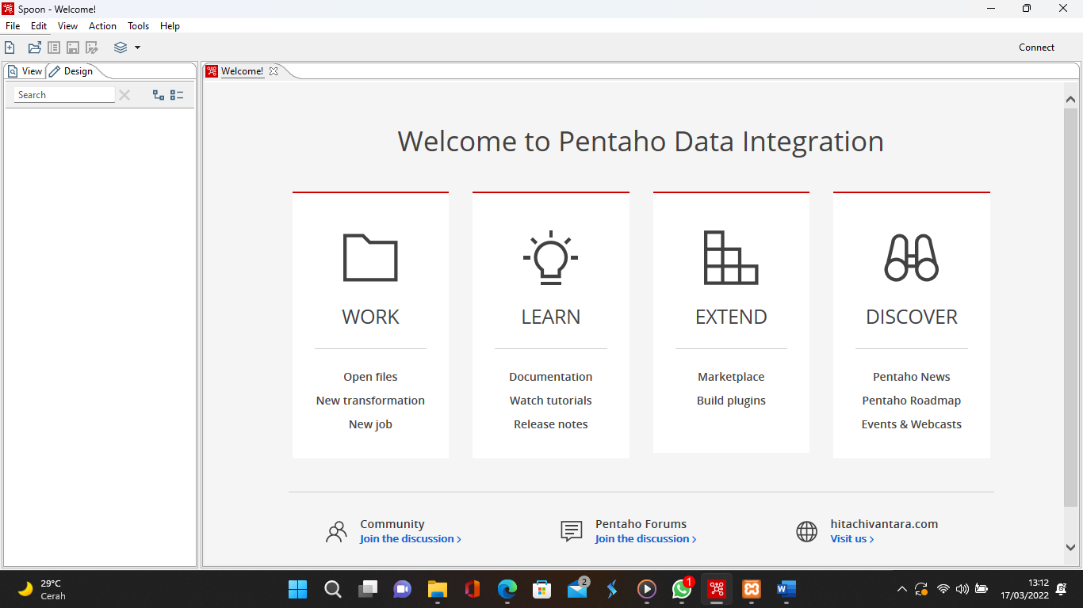

2. Pilih File pada Navbar lalu pilih New dan pilih Job, untuk tampilan setelahnya lihat pada gambar kedua
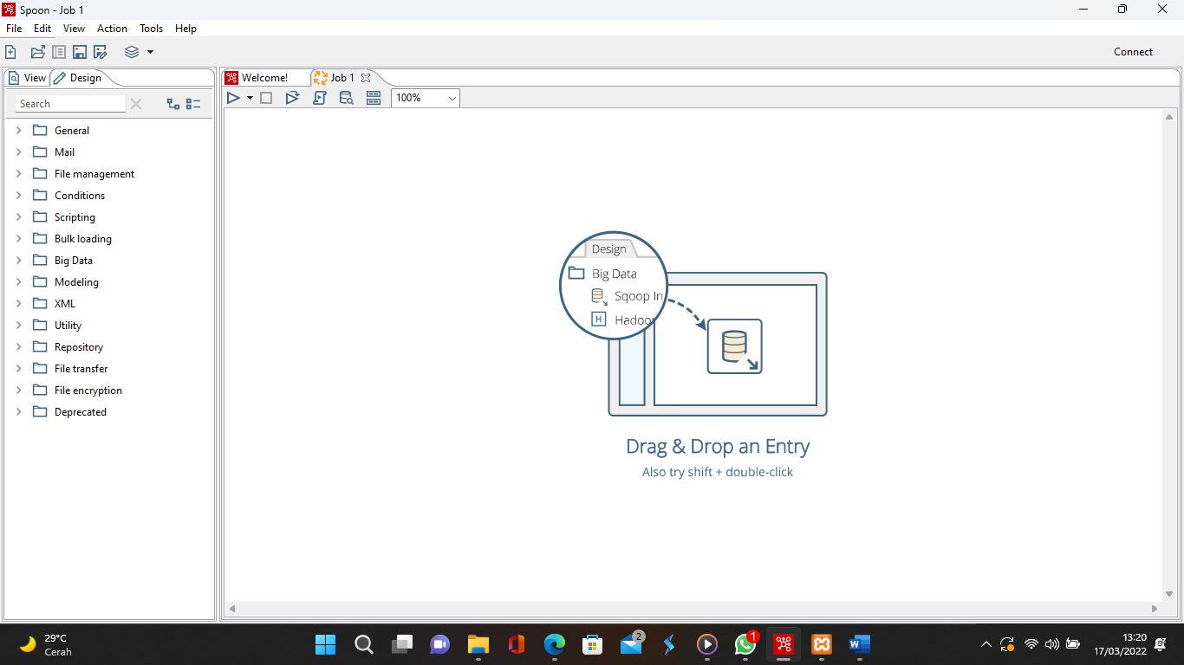

3. Selanjutnya maximaze pada opsi General pada bar kiri, lalu drag dan drop Start pada work sheet atau klik kanan 2x pada Start, hasilnya akan terlihat pada Gambar kedua.

4. Selanjutnya cari di kotak pencarian pada bar kiri dengan keyword “msgbox” dan klik 2x pada Display msgbox info yg terdapat pada Utility, maka hasilnya akan seperti di gambar kedua.
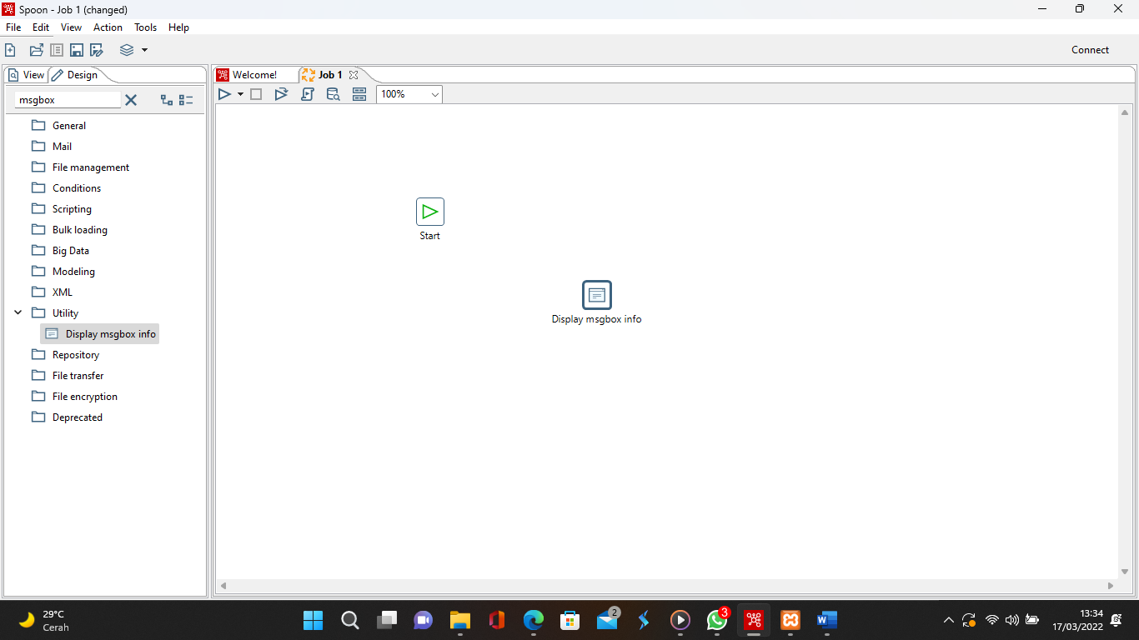

5. Klik 2x pada Display msgbox info, Lalu isi Message Title dan Message Body sesuai dengan kata-kata yang ditampilkan. Setelah selesai klik OK.
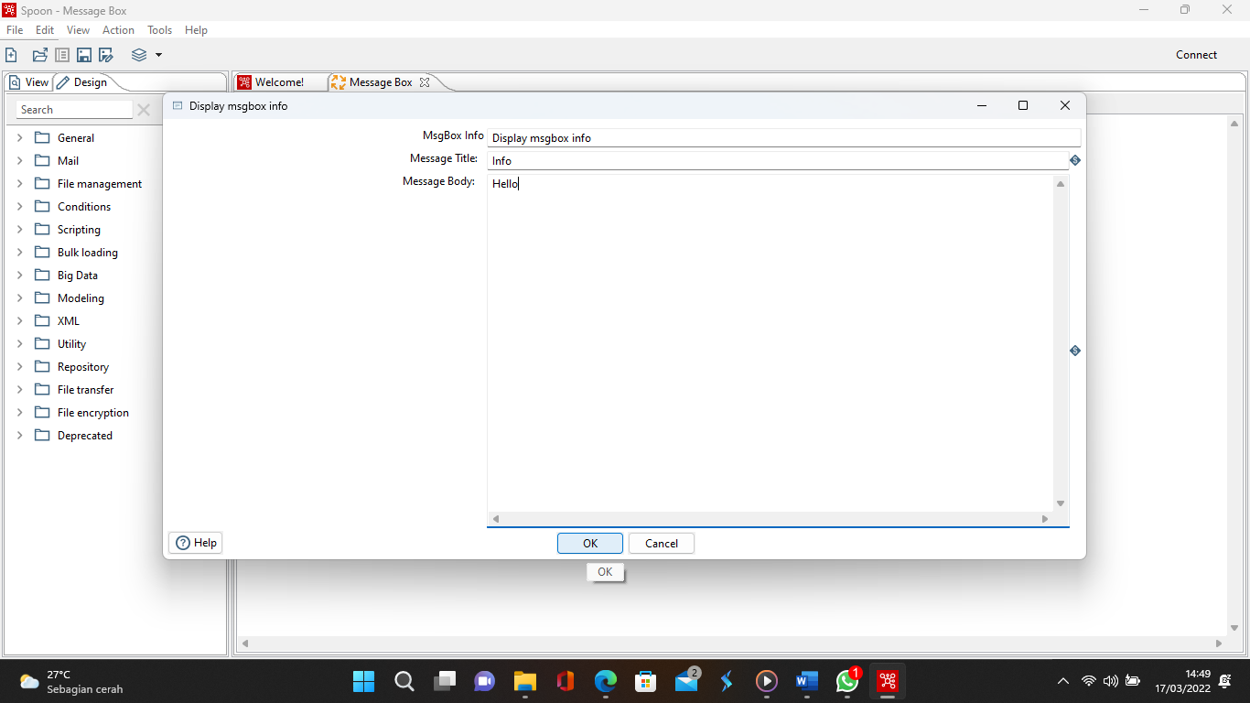

6. Arahkan kursor ke Start lalu tunggu hingga muncul menu tambahan dibawahnya, lalu setelah itu pilih symbol keluar di paling kanan seperti pada gambar dibawah ini. Lalu arahkan panah tersebut ke Display msgbox info seperti pada gambar dibawah ini.
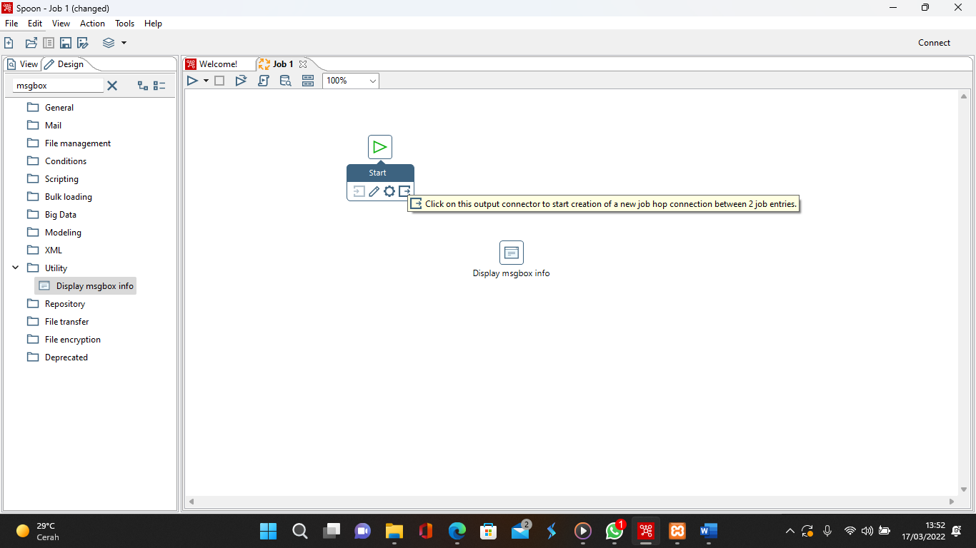
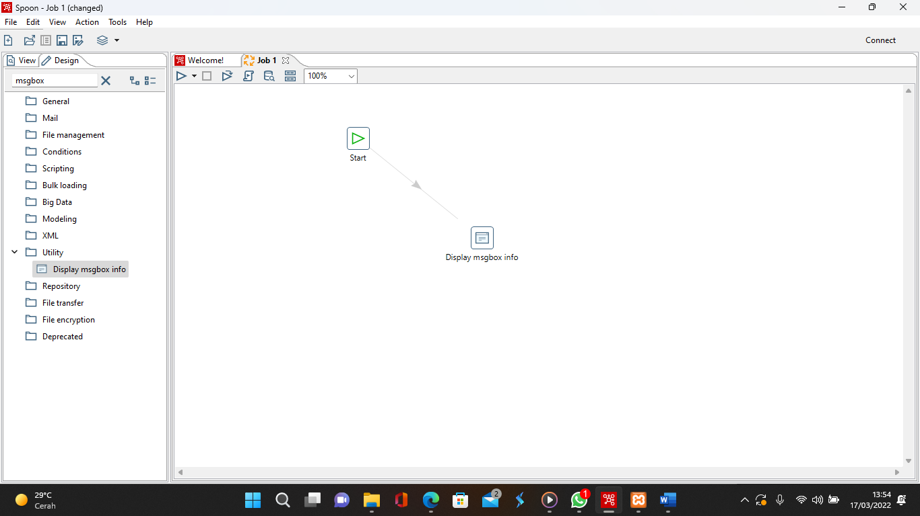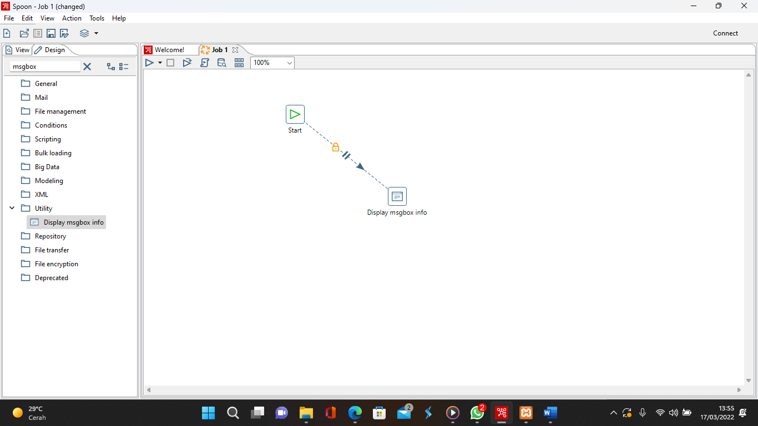

7. Lalu jalankan programnya dengan cara klik tombol run (play button) pada bagian atas seperti pada gambar. Setelah itu akan muncul tab baru untuk menjalankannya lalu pilih Run, Maka tampilan ketika dijalankan akan seperti ini hasilnya.
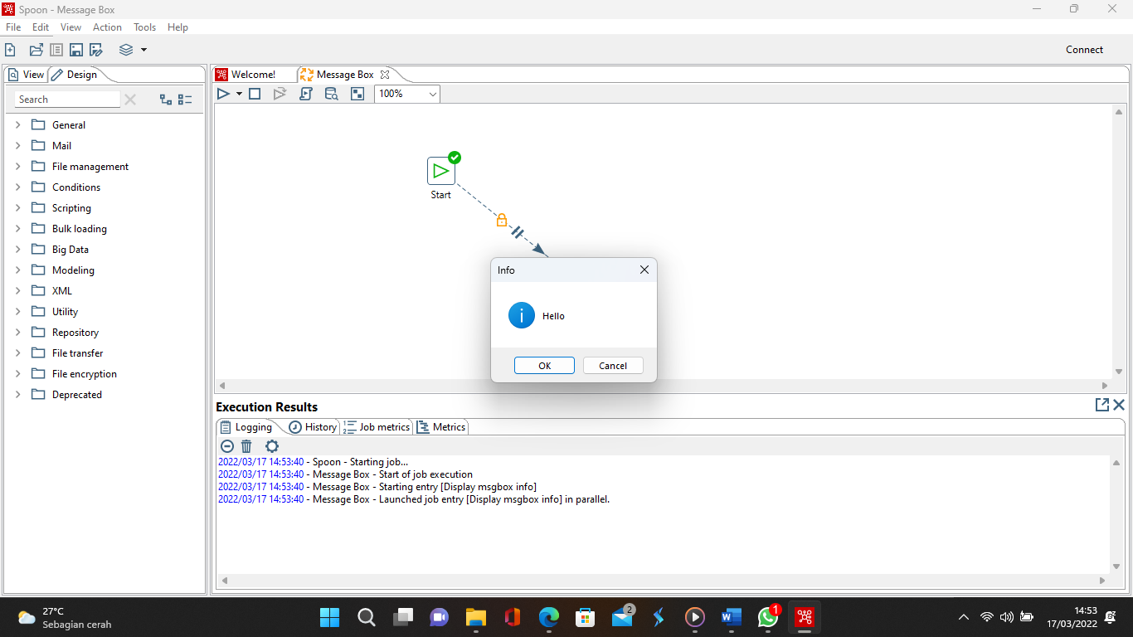

  - Latihan Kedua – Menambahkan Variabel
1. Ulangi langkah 1-5 di Latihan Pertama lalu selanjutnya cari dan tambahkan Set variables dan klik dua kali atau drag & drop pada job sheet. Hasilnya akan terlihat pada gambar ketiga.
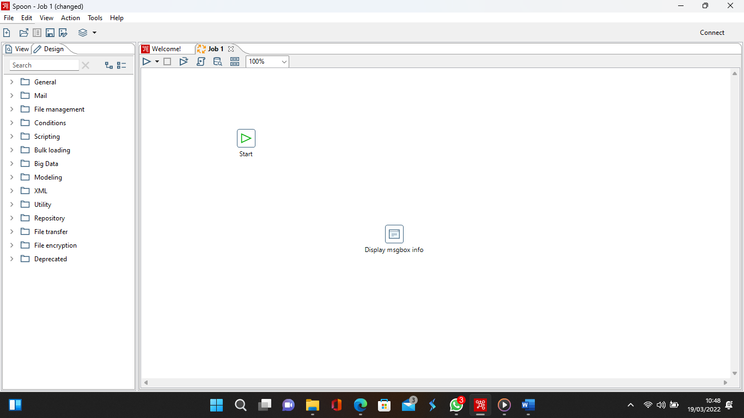
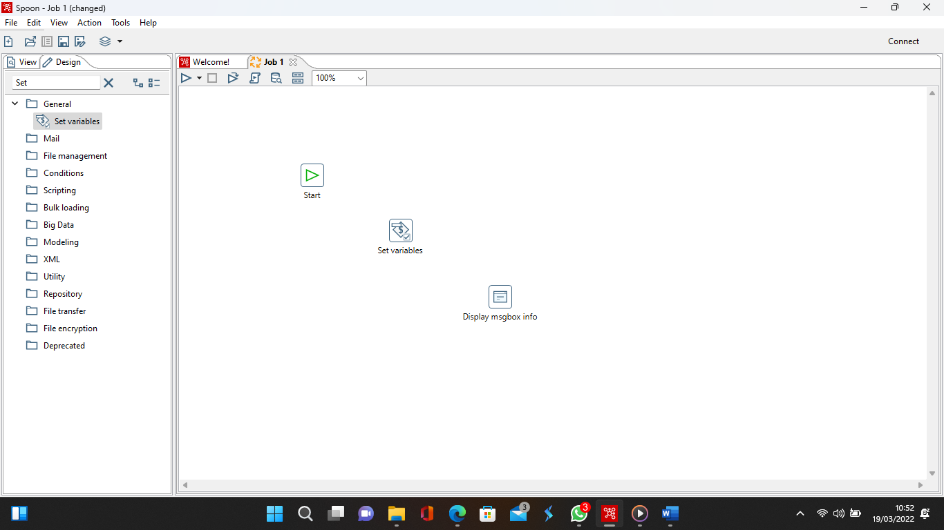

2. Klik 2x pada Set variables lalu isi seperti pada gambar kedua dengan value yang disesuaikan dengan nama kalian masing-masing, lalu klik OK setelahnya.

3. Klik 2x pada Display msgbox info lalu tambahkan ${NAME} pada message body setelah kata Hello, lalu klik OK setelahnya.

4. lalu hubungkan dengan ketiga item tersebut dengan Hop seperti pada langkah 6 Latihan Pertama. Lalu setelahnya dijalankan/di run seperti pada langkah 7 Latihan Pertama.
5. Hasilnya akan seperti pada gambar berikut.
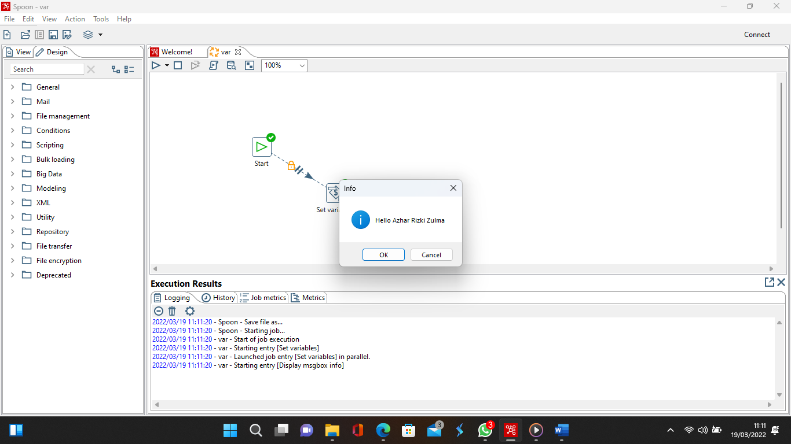

  - Latihan Ketiga – Menginput File CSV & Transformasi Data
1. Buat file transformation baru seperti langkah pada gambar dibawah

2. Cari dan pilih CSV File Input pada sidebar design, lalu klik 2x pada CSV file input. Lalu browse file CSV yang ingin diinput kedalam transformation seperti pada gambar kedua dan ketiga.
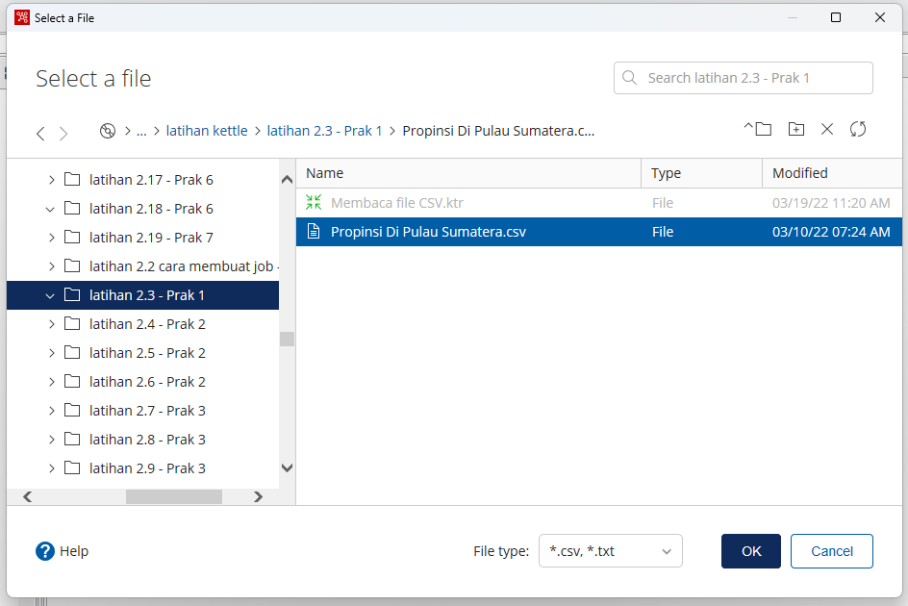

3. Jika sudah selanjutnya adalah klik Get Fields untuk memastikan data yang ingin diinput. Hasilnya akan seperti dibawah setelah tombol get fields ditekan.

4. Lalu klik preview data jika ingin melihat isi datanya. Setelah itu klik close dan klik OK
5. Selanjutnya cari dan pilih select values, dan klik 2x pada select values. Setelah itu klik get fields to select, ketika fieldsnya sudah muncul lalu klik OK.

6. Terakhir cari dan pilih Text File Output seperti gambar dibawah, lalu selanjutnya klik 2x pada Text file output
7. Pada tab fields seperti pada gambar (kotak merah), lalu klik Get Fields hingga muncul fields dari datanya, setelah itu kembali ke tab File dan browse lokasi untuk tempat menyimpan text filenya, jika sudah tampilannya akan seperti pada gamar kedua, setelah itu klik OK. Dan Jalankan/Running transformasinya.

8. Akan muncul file baru seperti pada gambar dibawah dan ketika dibuka file tersebut berisi data yang telah kita transformasi dari CSV menjadi data yang berupa TEXT.

- File Praktikum
Github Repository:

- Soal Latihan
Soal:
- Apa yang dimaksud Data Warehouse?
- Apa yang dimaksud dengan transformasi data?
Jawaban:
1.
2.
- Kesimpulan
  - Dalam pengerjaan praktikum Data Warehouse, kita harus benar-benar teliti dalam menginputkan suatu fungsi untuk menampilkan suatu keluaran pada layar dengan sesuai.
  - Kita dapat mengetahui…

- Cek List ()
No | Elemen Kompetensi | Penyelesaian
 |  | Selesai | Tidak Selesai
1. | Latihan Pertama | …
2. | Latihan Kedua | …
3. | Latihan Ketiga | …

- Formulir Umpan Balik
No | Elemen Kompetensi | Waktu Pengerjaan | Kriteria
1. | Latihan Pertama | … Menit | …
2. | Latihan Kedua | … Menit | …
3. | Latihan Ketiga | … Menit | …

Keterangan:
- Menarik
- Baik
- Cukup
- Kurang

